VENDREDI 27 MARS.
La comptine à répéter.
Trois petits pirates
Pêchent une pieuvre pour la poule
Trois petites tortues tâtonnent vers le tatou têtu
Le mille-pattes emmène
Tout ce petit monde vers la marmite fumante
Pour finir en fanfare la fondue des fauves féroces.

L’image à décrire :
Que vois-tu ?
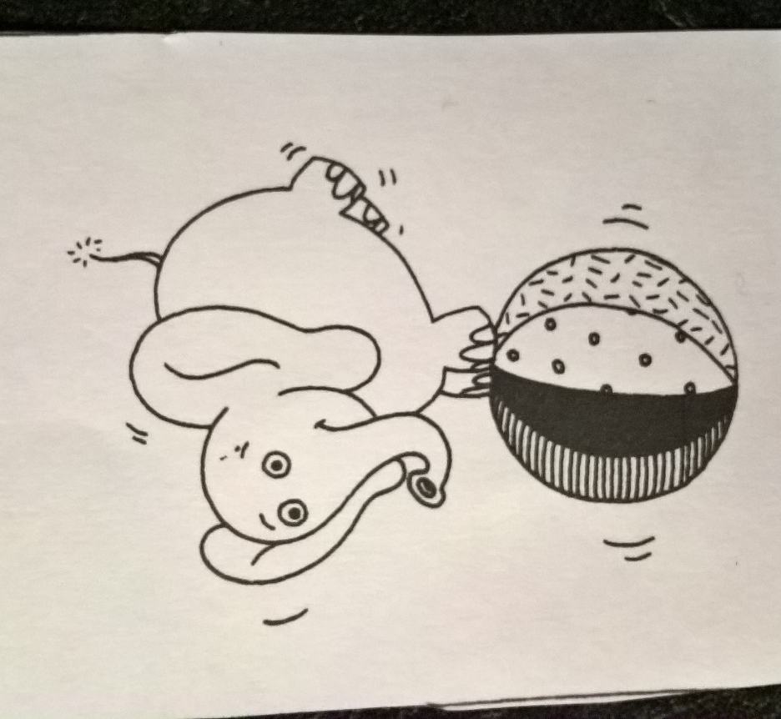
L’enfant doit répondre : Je vois un éléphant en équilibre sur un ballon.
S’il ne dit pas ça, le faire répéter cela l’aidera pour demain, euh lundi.

Problème de math ?
Combien vois-tu de carottes ?
Elles étaient prêtes pour aller dans ma marmite mais ma fille est passée et en a mangé deux.
Combien je vais en mettre dans la marmite maintenant ?
Vous pouvez aider vos enfants avec des vraies carottes ou des fausses (des objets qui représentent les carottes).
Ils peuvent aussi cacher sur l’image. Le but est que les enfants cherchent des façons de faire. A force de réfléchir et d’essayer de différentes façons ils sauront faire le calcul dans leur tête. C’est normal si tout le monde n’y arrive pas du premier coup.

Attention, regarde bien, tu les reconnais ? Dis leur nom à tes parents.
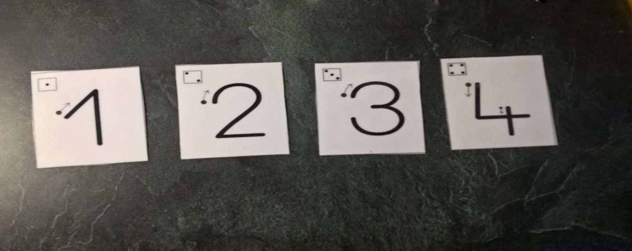
Maintenant regarde sur ta messagerie. Et dis-moi quel est le chiffre qui a disparu de ma table de travail ?
Un jeu ?
Devine ce que j’ai trouvé dans mon jardin !
Qui va deviner le premier, je me demande………………….
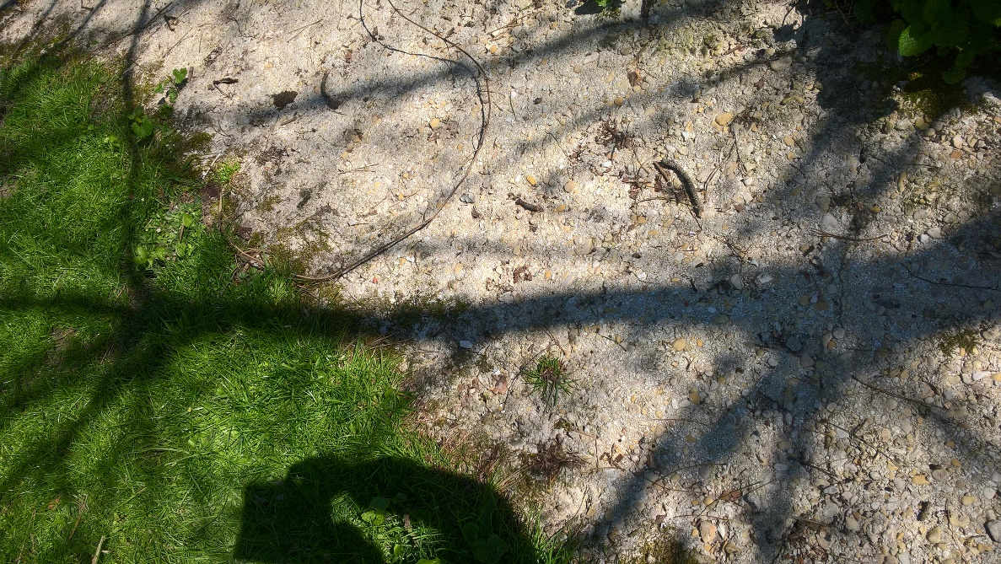 Alors qu’est-ce que c’est ?
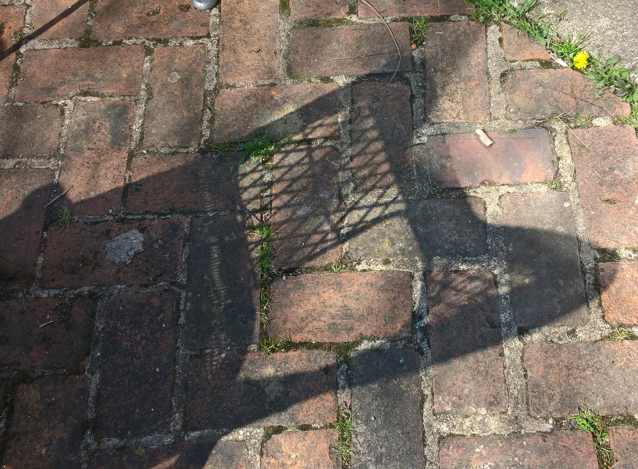ET ça ???
HOU Là là qu’est-ce que c’est ?
Une dernière ;
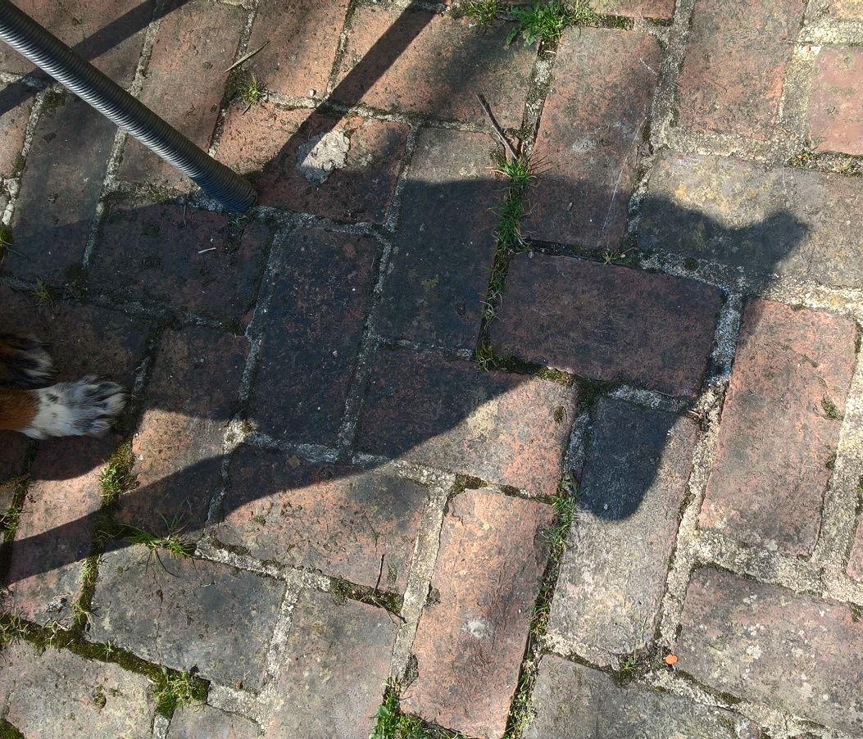 Alors là c’est facile, non ?
Les réponses sur votre messagerie en photo.

Et maintenant pour faire grandir notre Vitafun, j’ai vu dans mon jardin des petites fourmis. Je te propose de regarder ces deux vidéos sur les fourmis et après tu pourras faire un petit jeu.

https://www.lumni.fr/video/les-fourmis-dis-moi-dimitri
https://www.lumni.fr/video/les-fourmis-sid-le-petit-scientifique

